## **搭建说明**

**前期准备**

1. 服务器*1，安装好宝塔面板，配置根据实际情况选择；  
   2、域名*3，需要泛解析，前端一条、后端一条、APP一条，条件不允许的话，可以共用；  
   3、outlook邮箱*1，也可以使用其他；（免费）  
   4、短信宝账号*1，需要充值国际短信，有086需求的话，需要充值国内短信；  
   5、exchangerate账号*1，用于获取汇率；（免费，1天1更新，可升级收费套餐，能实现5分钟1更新）  
   6、优盾钱包*1；（根据自己需求选择是否使用，需要USDT自动充提，得购买套餐）  
   7、网站LOGO*1、用户头像*1、APP图标*1；  
   还有一些东西搭建完成后需要自行修改成你自己的，演示站只是上传做演示使用的，如项目图片、项目名称、项目内容、项目分类名称、项目对应的参数、轮播图、公告标题和内容、常见问题标题和内容、弹窗内容等。
2. 宝塔安装

宝塔官网：https://bt.cn  
安装好宝塔后，登录宝塔，打开软件商店，安装**Nginx1.22、MySQL5.6、PHP7.2**  
**后台默认总管理账号：admin 密码：a123321**

1. 网站创建

点击宝塔面板左侧导航栏“网站”按钮，添加2个站点  
  
①后端站点：back.你的域名（名称可自定义），配置如下  
  
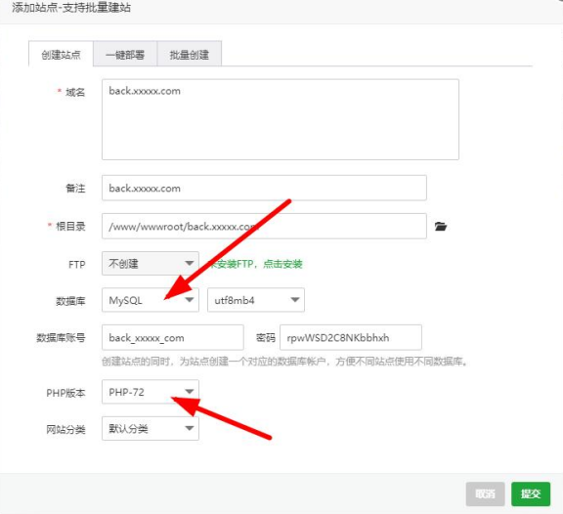  
打开站点根目录，将代码中后端代码上传到站点根目录，结构如下  
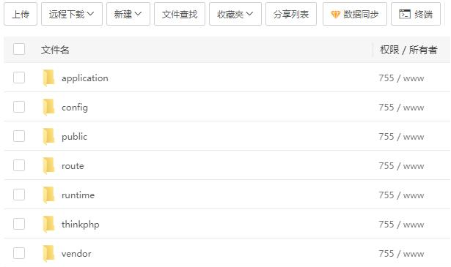  
  
修改访问目录为 **/public** ，伪静态 **thinkPHP**  
  
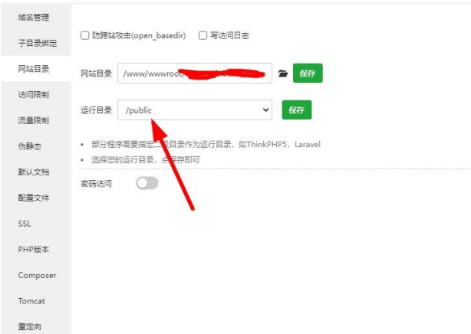 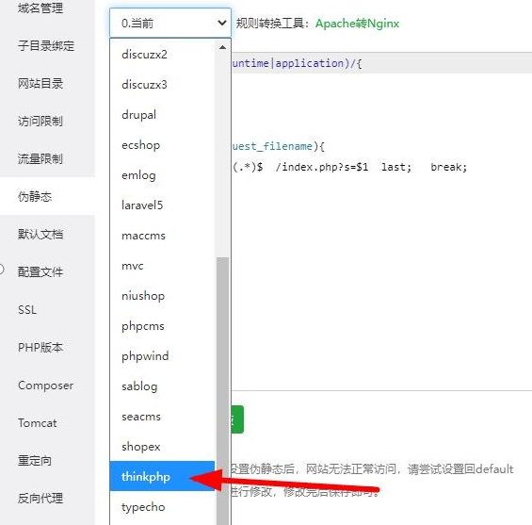  
设置网站域名，一条后端域名，一条接口域名（可自定义）,例如：api.xxx.com、xxx.com，  
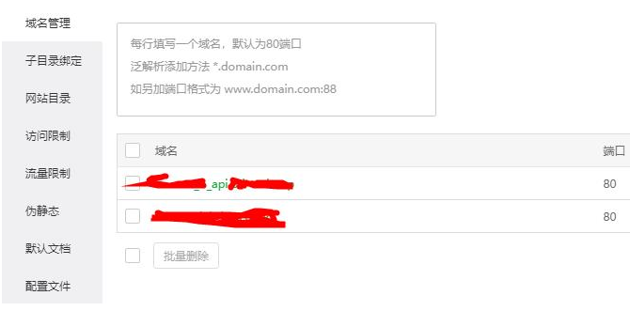  
修改数据库文件，打开.sql文件，搜索：**http://xxx.com**,修改成你的后端接口域名；导入修改后的数据库文件  
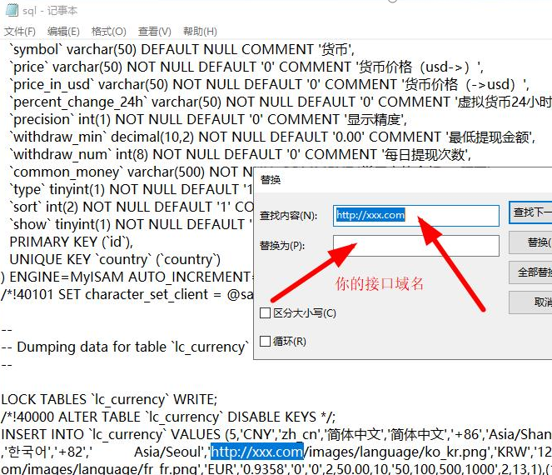 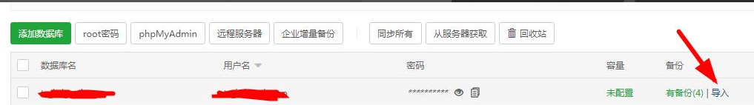  
  
修改数据库连接参数，修改位置：后端网站目录 **/config/database.php**  
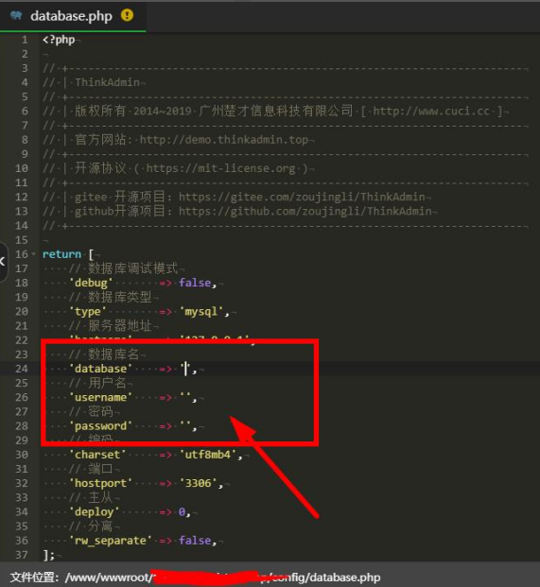  
登录后端，修改网站配置，宝塔计划任务白名单IP需添加自己网站所在的服务器IP  
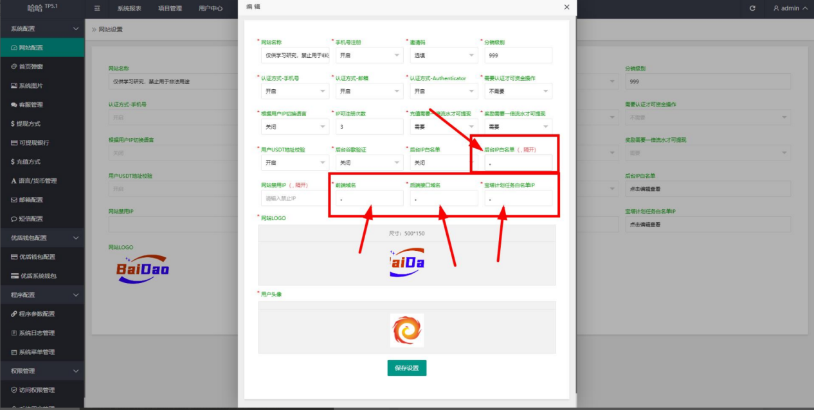  
  
②前端站点：front.你的域名（名称可自定义），配置如下  
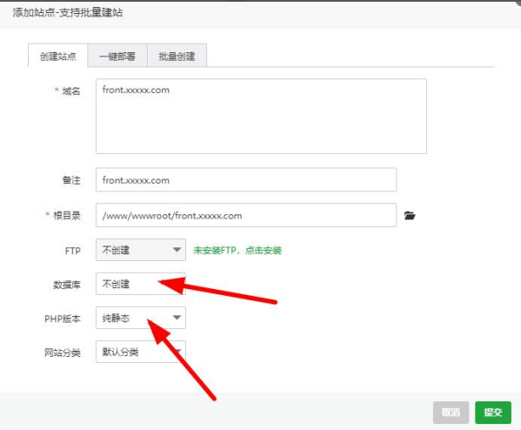  
打开站点根目录，将代码中前端的dist里的文件跟文件夹上传到站点根目录，结构如下  
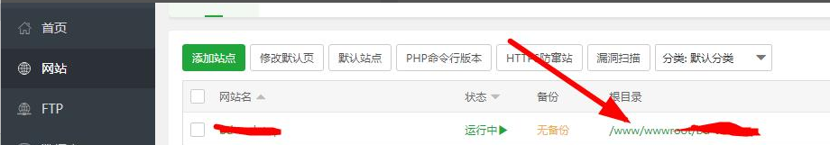  
  
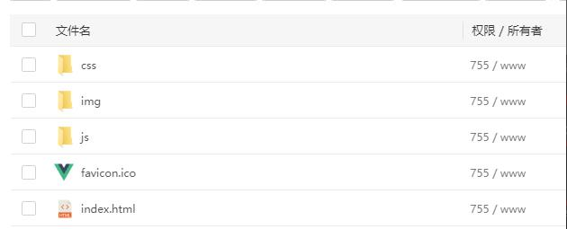  
修改接口域名，修改位置：/js/app.xxxxx.js.map、/js/app.xxxxx.js.map，搜索：**http://xxx.com**，修改成你的后端接口域名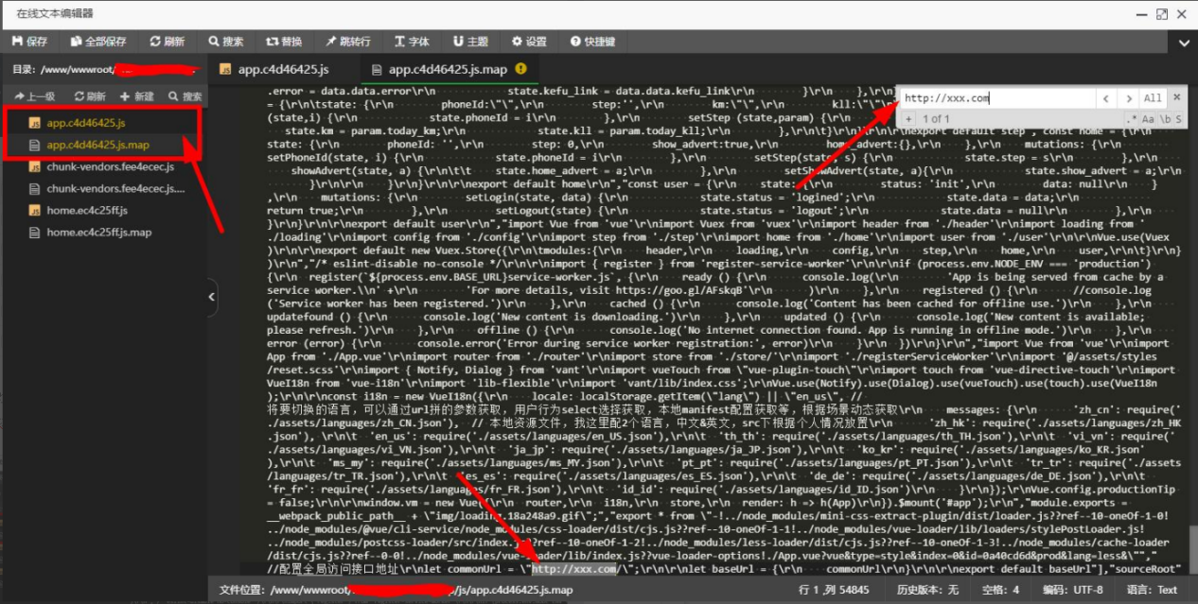

3、邮箱验证码

注册一个outlook邮箱  
打开后端，修改发件人名称、SMTP 登录账号、SMTP 登录密码  
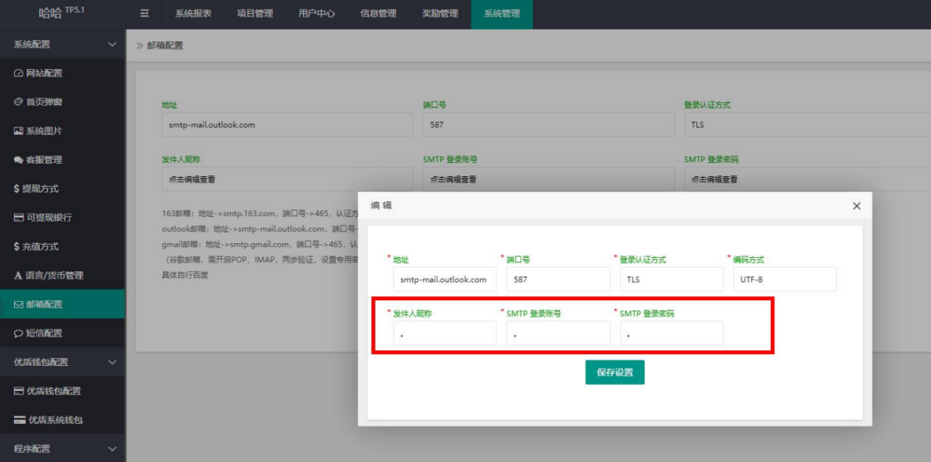

4、手机验证码

短信宝官网：https://smsbao.com/  
登录短信宝，获取用户名和API Key，将用户名和API Key填到后端短信配置中  
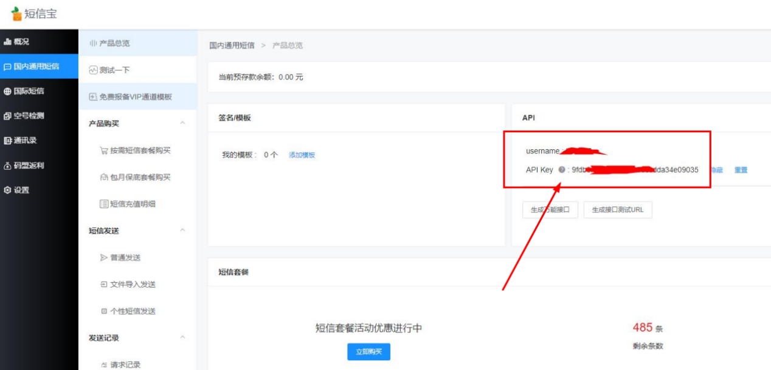 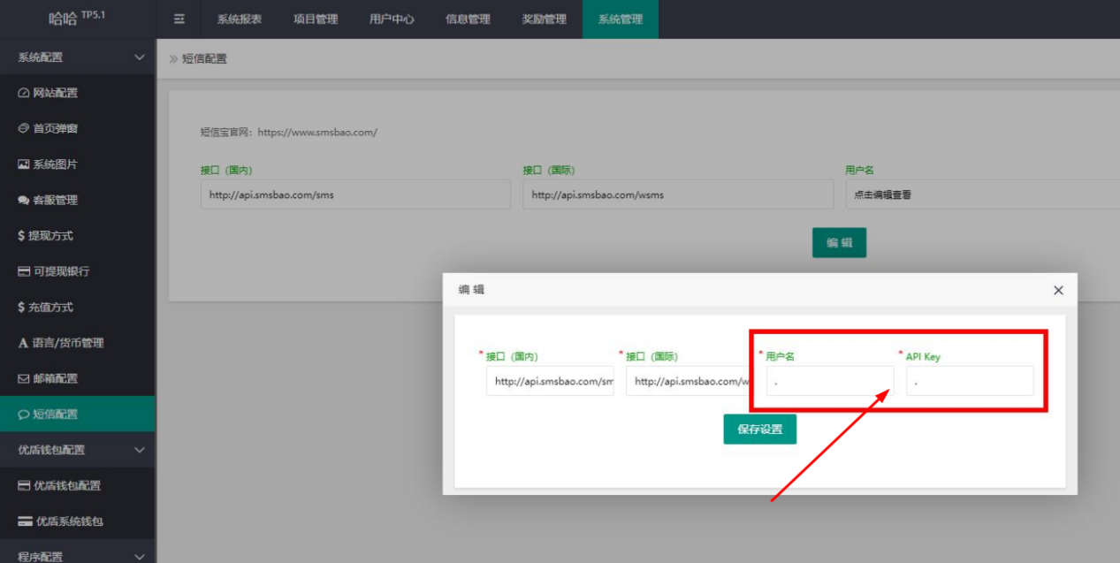

5、汇率接口

官网：https://www.exchangerate-api.com/  
登录exchangerate，获取接口，登录后台，将接口填入获取汇率API中  
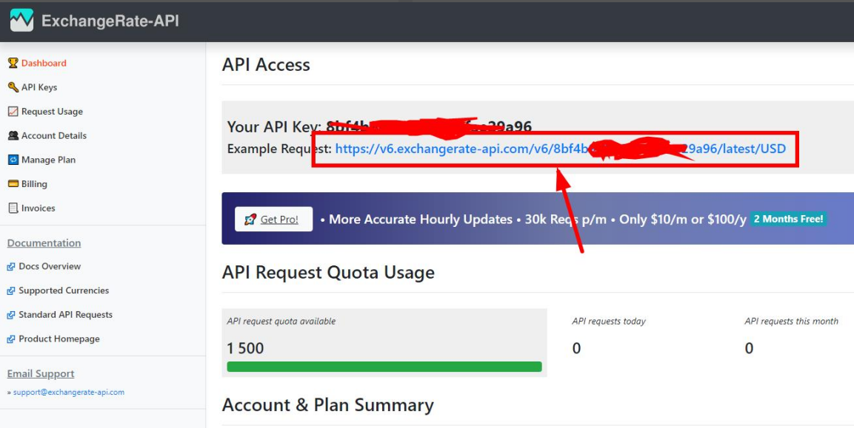 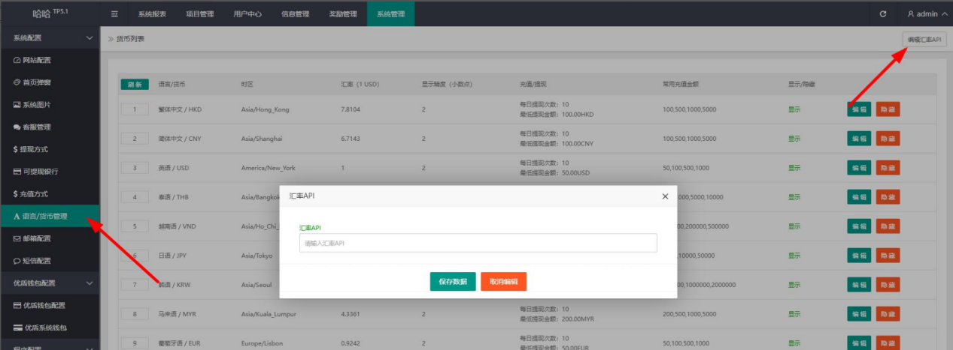

6、优盾钱包配置

官网：https://www.uduncloud.com/  
登录优盾钱包官网，选择服务器网络（不要选私有化），创建币种（TRON、USDT-TRC20）  
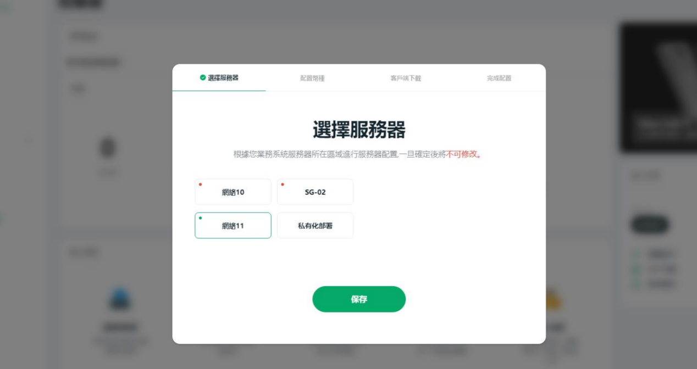  
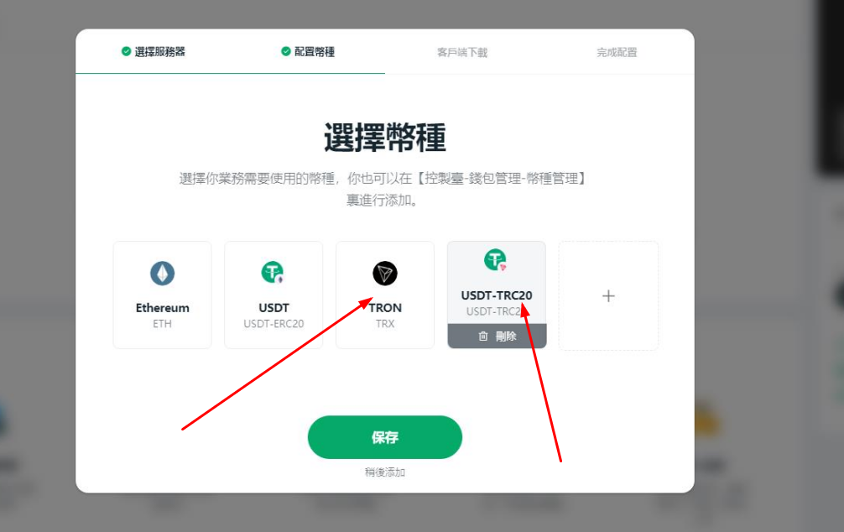  
启用币种  
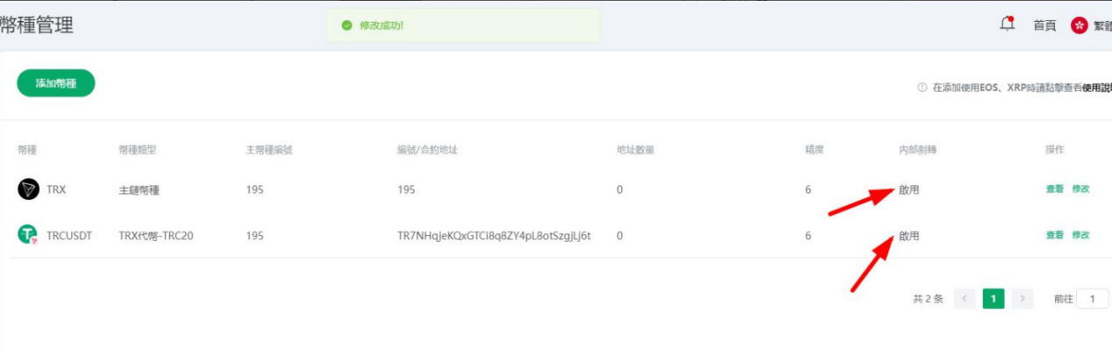  
  
返回首页，将商户号、API Key、服务器节点填入我们的网站后台优盾配置里，回调地址为：后端接口域名/index/index/_callback  
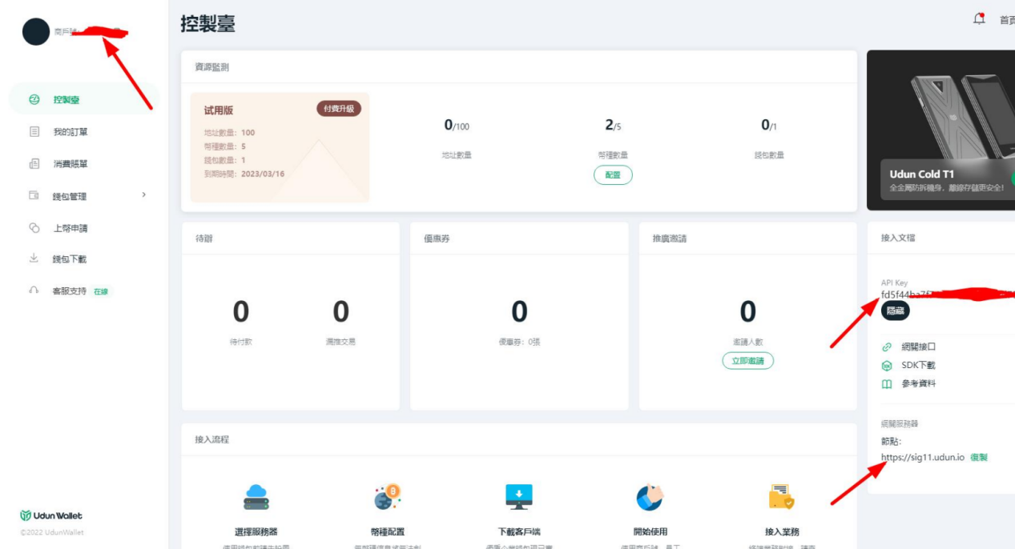  
  
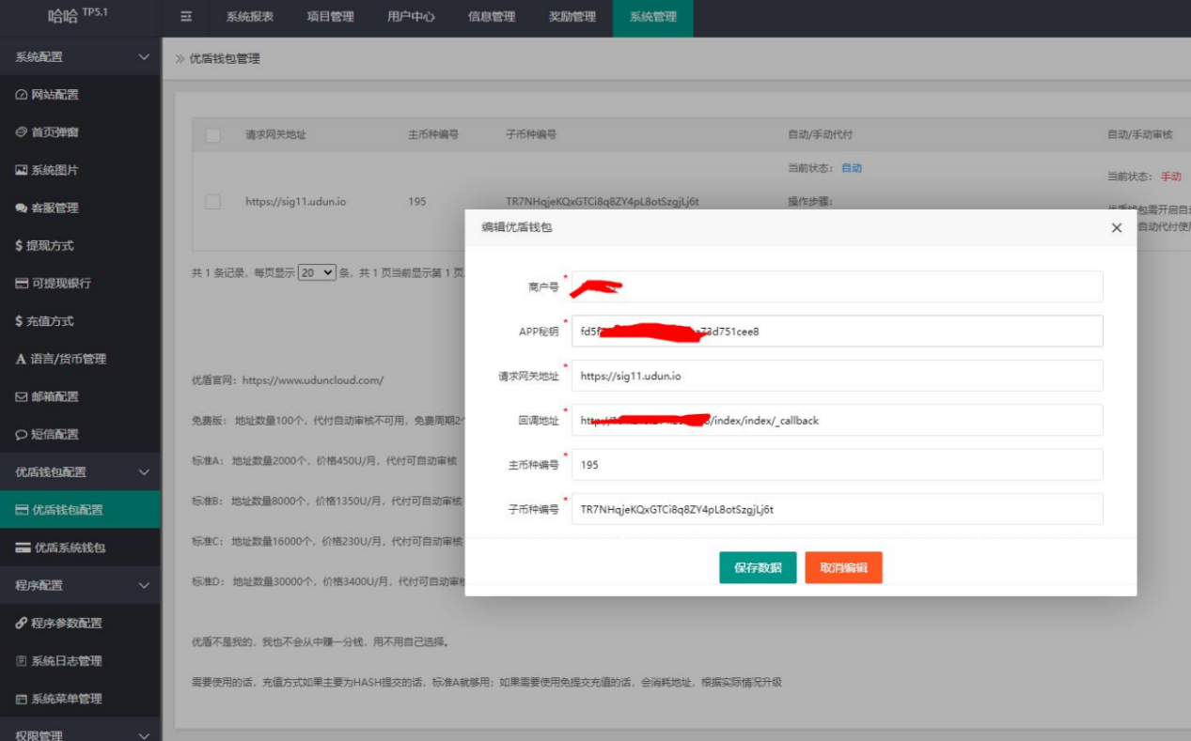  
  
下载优盾客户端，创建钱包  
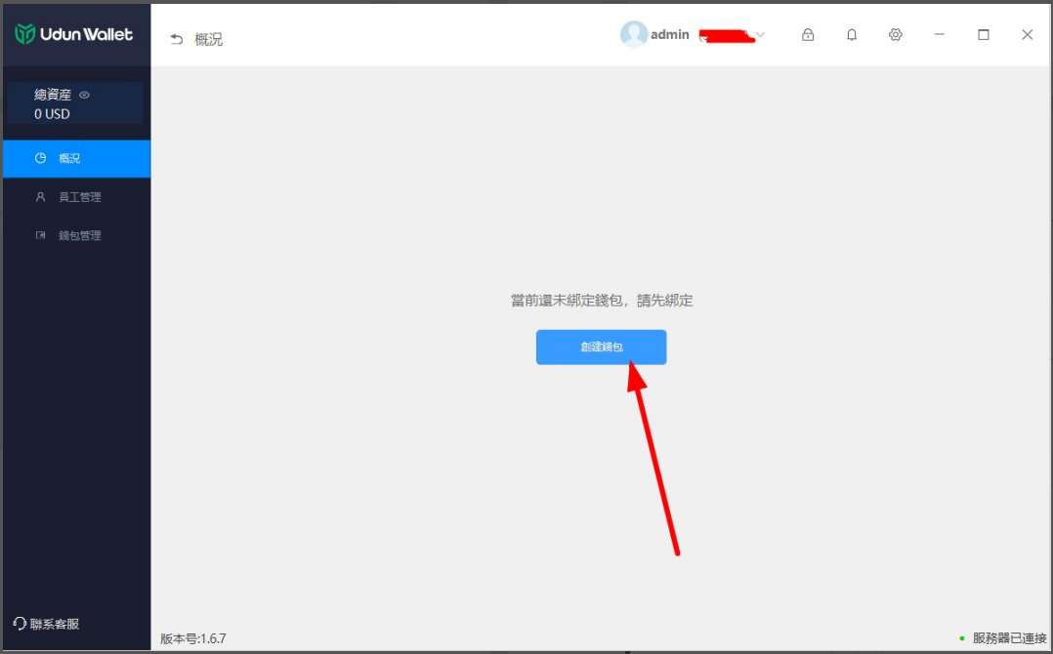  
  
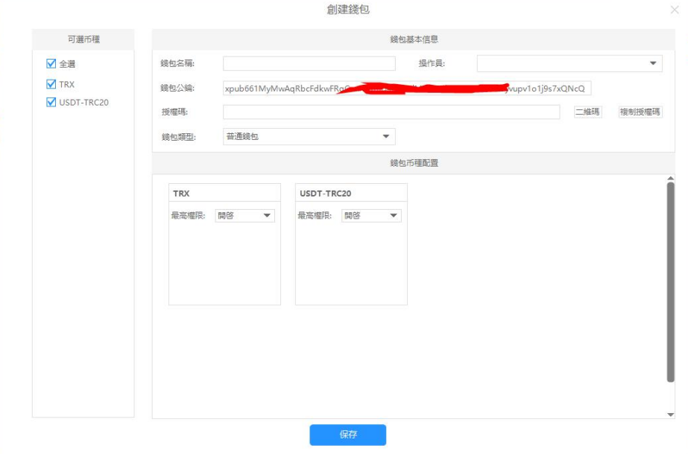  
  
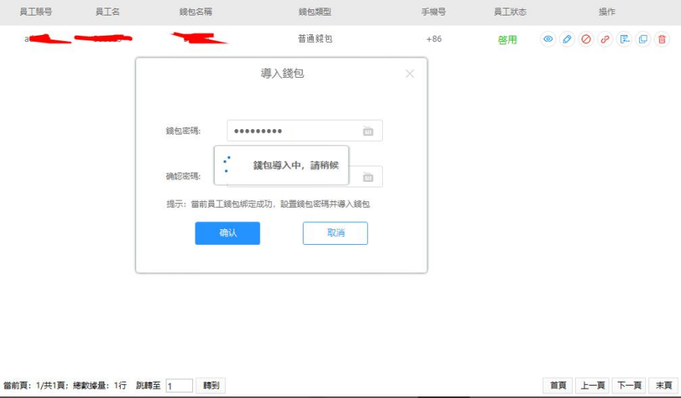  
  
创建完成后，打开我们的网站后台，点击优盾系统钱包，创建一个系统钱包 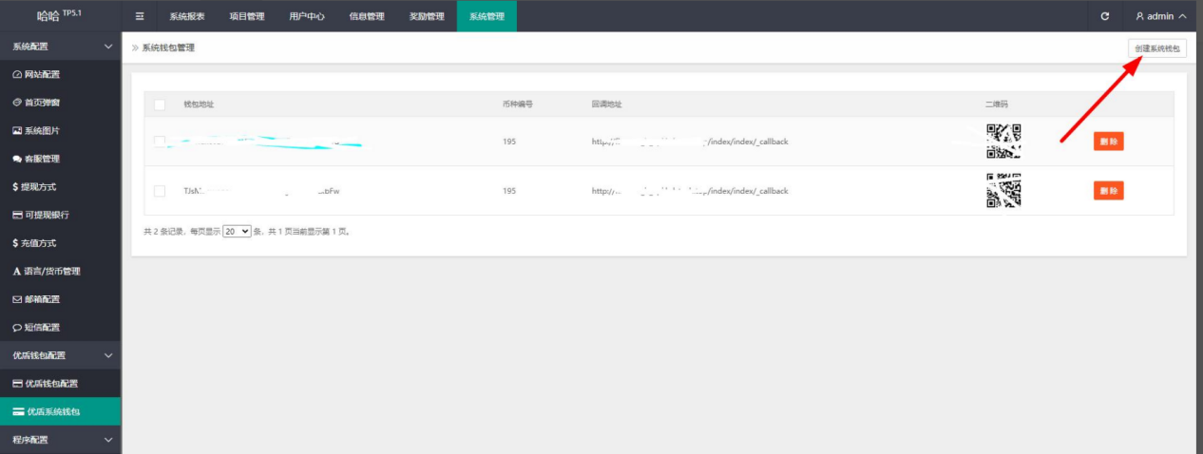  
要使用自动审核功能，需要联系优盾客服升级套餐

7、宝塔计划任务

打开宝塔面板，添加三个计划任务，  
更新汇率：http://你的接口域名/index/index/set_currency_price（12个小时执行一次，具体需求自行判断）  
自动结算：http://你的接口域名/index/index/invest_settle（5分钟执行一次，具体需求自行判断）  
储蓄金活期收益：http://你的接口域名/index/index/savings_settle（每天23：30执行）

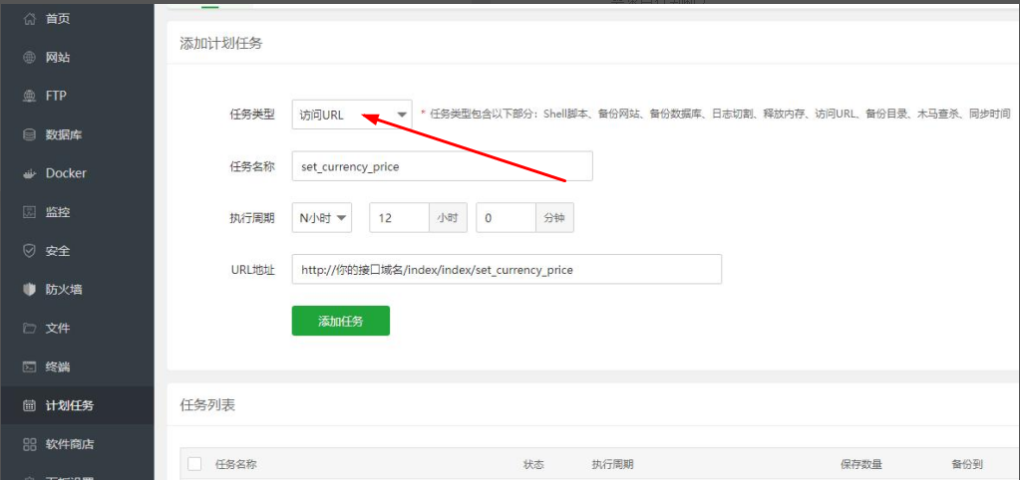  
  
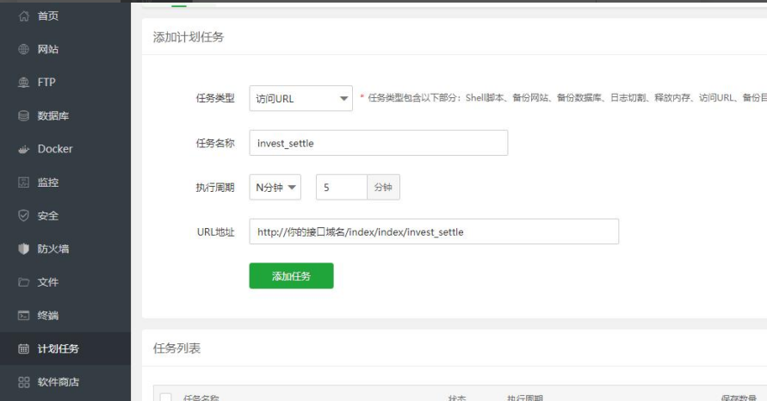

**前端**

### HBuliderX 3.2+

# 程序安装

文件：lc_en_front

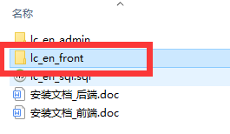

1. 将前端文件导入到HBuilderx；

2、修改接口地址：src/interface/index.js

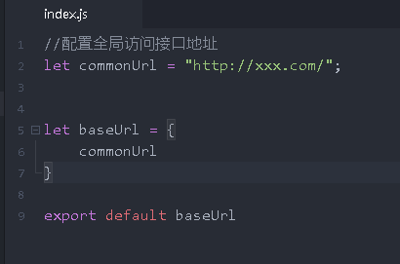

1. 安装项目依赖：项目右击-外部命令-npm install

依赖安装完成后，会生成依赖包文件夹跟package-lock.json文件

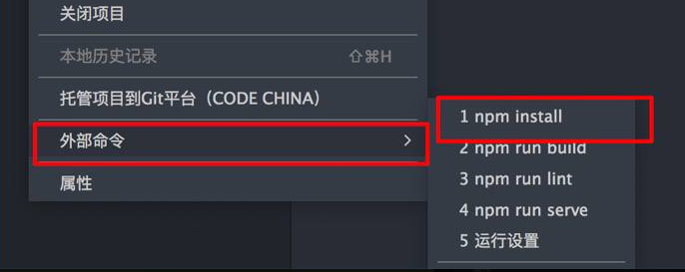

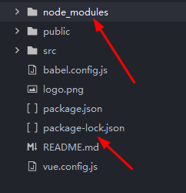

1. 编译项目：项目右击-外部命令-npm run build

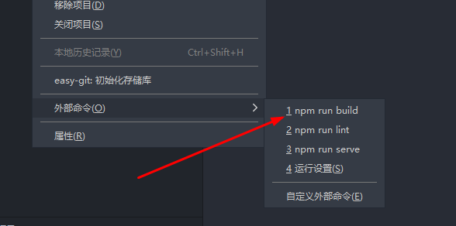

1. 等待编译完成后，会生成dist文件夹，里面包括css、img、js文件夹，index文件

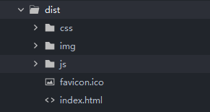

6、将dist文件夹里的文件跟文件夹（不是dist，是dist里的文件跟文件夹），上传到网站根目录

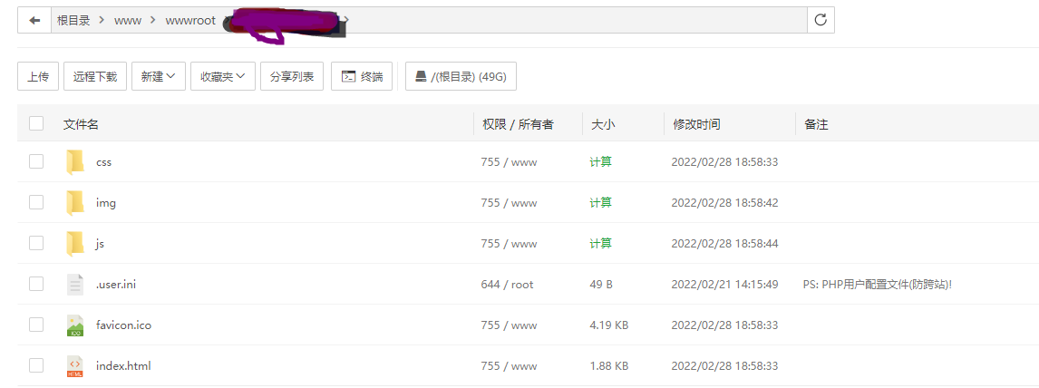

## **以上所有用到的我们的网站域名，如果设置了ssl,都要对应改成https**